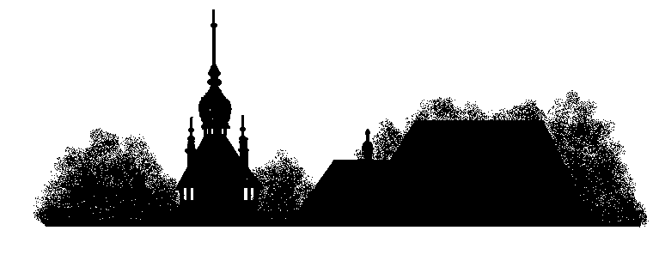 MUZEUL DE ISTORIE

Nr. ………../……………………… P-ţa Muzeului nr.1, 545400,
Sighişoara,
Jud. Mureş, Romania
Tel./Fax 0040 0265 771108
e-mail: muzeusighisoara@yahoo.com

Domnule Primar,

Având în vedere solicitarea D-voastra cu privire la cuantumul taxelor percepute de Muzeul de Istorie pentru anul 2019, va transmitem următoarele noastre propuneri:
-Taxa intrare în Turnul cu Ceas -15 lei
- Taxa intrare Expozitia de arme medievale- 6 lei
-Taxa intrare Camera de tortură- 4 lei
- Taxa pentru grupuri organizate însoţite de ghizi delegaţi pentru cele trei puncte de vizitare să fie de 24 lei.
Menţionăm că în conformitate cu Legea Educaţiei Naţionale nr.1/2011 cu modificările şi completăriile ulterioare, elevii şi studenţii beneficează de o reducere de 75% la taxele de intrare în muzee şi colecţii publice.
Locuitorii Municipiului Sighișoara să beneficieze de o reducere de de 75% la taxele de intrare în muzeu pe baza Cărții de Identitate.
-Taxa filmări profesioniste care nu necesită amenajări în muzeu 1000 lei
- Taxa reproducere fotografie documentară pentru monumente istorice- 100 lei/fotografie format digital.

Şef Serviciu
dr. Nicolae Teşculă

Anexa 4

Nivelul taxelor pentru vizitarea Muzeului de Istorie al Municipiului Sighișoara pentru anul 2019

1. Taxa intrare -Turnul cu Ceas-15 lei.
2. Taxa intrare- expoziţia de arme medievale 6 lei.
- Taxa intrare -camera de tortură 4 lei.
De reducere de 75% beneficiază elevii şi studenţii.
Locuitorii Municipiului Sighișoara beneficiază de o reducere de de 75%.
Pentru grupuri organizate, însoţite de ghizi delegaţi, costul biletului unic pentru cele trei puncte de vizitate este de 24 lei.
4. Taxa pentru filmările profesionale care nu necesită amenajări: 1000 lei/zi.
5. Taxa reproducere fotografie documentară pentru monumente istorice: 100 lei/fotografie format digital.

Şef Serviciu,
dr. Nicolae Teşculă

